المؤسسة: القيزي بن زيان المستوى: 4 متوسط المادة: علوم فيزيائية و تكنولوجيا
رقم المذكرة: 18 نوع النشاط: عمل مخبري التاريخ: - / / المدة: 1 ســــا
المجال الثالث: المادة وتحولاتها
الوحدة 10: التحليل الكهربائي العمل المخبري:
الكفاءة القاعدية:
- يوظف مفهوم الشاردة و المحاليل لتفسير التفاعلات مؤشرات الكفاءة: الكيميائية للمواد الشاردية.  يكتب معادلة التفاعل الإجمالي كنموذج للتحول الكيميائي في التحليل
- يكتب معادلة التفاعل الكيميائي بالصيغ الشاردية. الكهربائي و يفسر طبيعة التيار في المحلول الشاردي.
المحتوى- المفاهيم: التوجيهات:
- التحليل الكهربائي البسيط.  تمثيل الشوارد بنموذج ثم توضيح كيفية انتقالها في المحلول من
- التحليل الكهربائي غير البسيط . اجل تفسير ظاهرة التحليل الكهربائي.
الوسائل البيداغوجية: محلول مائي محمض لكبريتات النحاس المراجع: المنهاج ، دليل الأستاذ ، كتاب التلميذ ، الوثيقة
مسرى من الفحم،مسرى من النحاس(سلك رقيق)، المرفقة،الانترنت.
وعاء تحليل،عمود كهربائي(4.5v) ،أسلاك توصيل

مراجعة:  ماهي نواتج التحليل الكهربائي البسيط لكلور الزنك وكلور القصدير؟
الإشكالية: ما هو التحليل الكهربائي الغير البسيط ؟

بطاقة التجريبية ص111:
نركب الدارة كهربائية حسب المخطط التالي:
المرحلة الأولى: المصعد من الفحم والمهبط من النحاس

الملاحظة: ✓ عند غلق القاطعة نلاحظ :
نلاحظ ترسب النحاس عند المهبط .
انطلاق غاز الأكسجين على المصعد.

المرحلة الثانية: المصعد من النحاس والمهبط من الفحم
الملاحظة: ✓ عند غلق القاطعة نلاحظ :
نلاحظ ترسب النحاس عند المهبط.
تآكل مسرى المصعد في هذه الحالة.

التفسير: كتابة حصيلة التفاعل الكيميائي
الاستنتاج:  نستنتج أن المصعد دخل في عملية التحليل الكهربائي .

لا يمكن اعتبار هذا التحليل الكهربائي بسيط لأنه في التحليل الكهربائي البسيط تدخل شوارد المحلول في عملية التحليل وفي هذه الحالة تدخل المسرى في التحليل الكهربائي بتآكله إذافهو تحليل كهربائي غير بسيط.

تمرين 18 ص115:

مراجعة الحصة السابقة:
التحليل الكهربائي البسيط

تشكيل أفواج صغيرة من التلاميذ للمناقشة والتجريب

تقويم تشخيصي:
إشكالية الدرس:
الفرضيات:

التخطيط
و
التجريب:

التركيب:

تقويم تكويني:

5د
5د

15د

15د

15د

5د
المراحل
الملاحظة
سيرورة العمــــلية التعليميـــــة التعلميـــــــــة

المدة

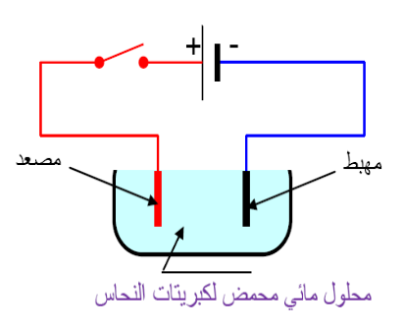

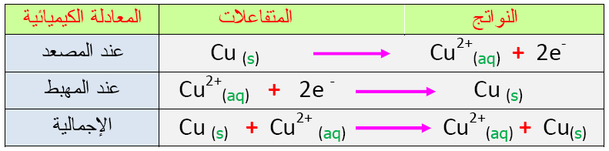

ملاحظات حول سير الحصة:
مسحوق السكر
مسحوق الملح

